|  |  |
| --- | --- |
| 一个完整的vue项目需要的基本依赖 | 1. node npm环境 2. vue-cli脚手架 3. vue-router（路由），vue-resource、axios，ajax库（推荐使用axios） 4. UI库 mint-ui 5. 状态管理模块 vuex |

生成Vue项目脑图

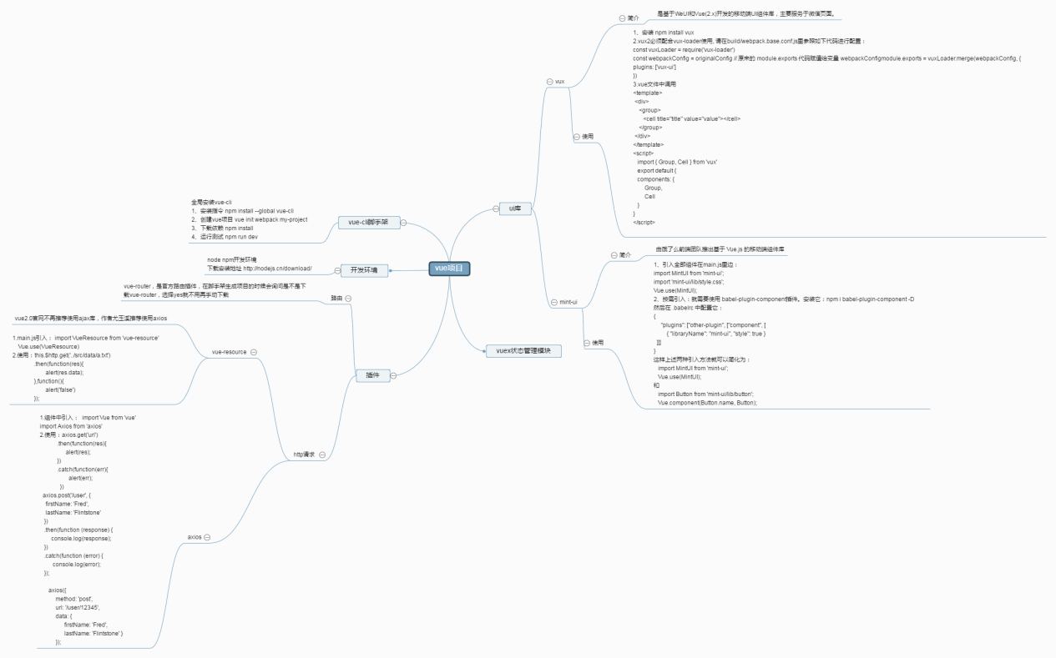

1. 首先安装node和npm

请在官网地址https://nodejs.org/en/ 下载适合自己电脑系统的稳定版本v6.11.0（现阶段）

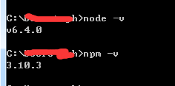命令端查看版本，如左图显示，安装成功

1. 全局安装vue-cli npm install --global vue-cli

-g表示全局安装, vue-cli是模块,全局安装的模块可以在命令行直接使用

npm install -g vue-cli --registry=[https://registry.npm.taobao.org](https://registry.npm.taobao.org/" \t "http://blog.csdn.net/wuyan1001/article/details/_blank)

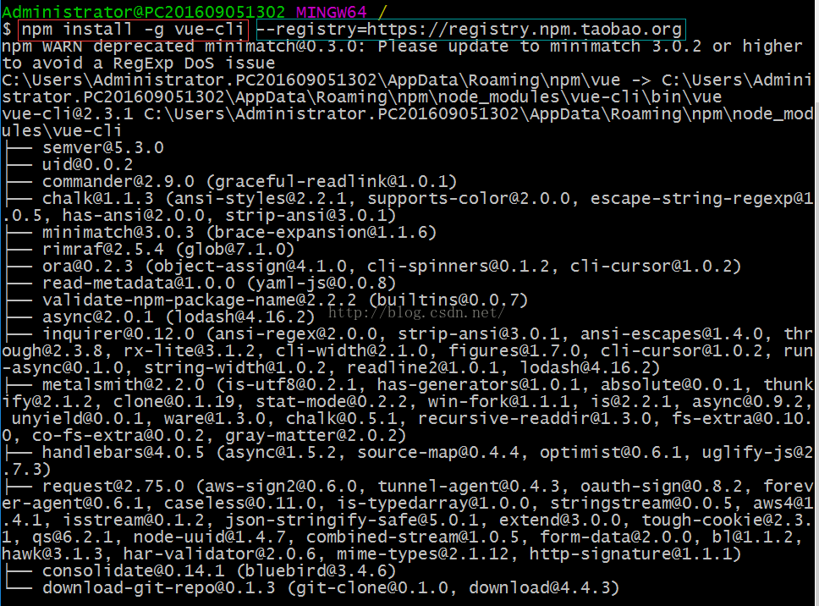

红框里是安装命令,由于npm网站在国内速度非常慢,所以在命令后面加上淘宝的镜像,也可以使用cnpm安装.

安装后在命令行输入 vue -version 能看到版本号表示全局安装成功,下面就可以使用命令行创建项目了.

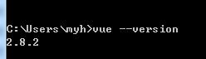

1. 创建vue项目

vue init webpack my-project

创建一个基于"webpack"的项目,后面是项目名,

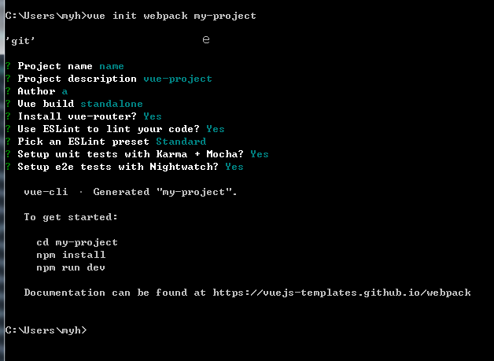

按照提示输入,项目名,项目描述,项目作者等等,看到最后这句项目就创建好了

1. 安装依赖

生成了项目以后是不能直接运行的,现在很多项目都依赖许许多多的模块,需要逐一安装,cd vue-project 进入项目根目录, 用命令cnpm install 或者 npm install 安装

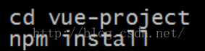

项目结构:这是安装了依赖以后的截图,没安装依赖以前是没有node_modules文件夹的

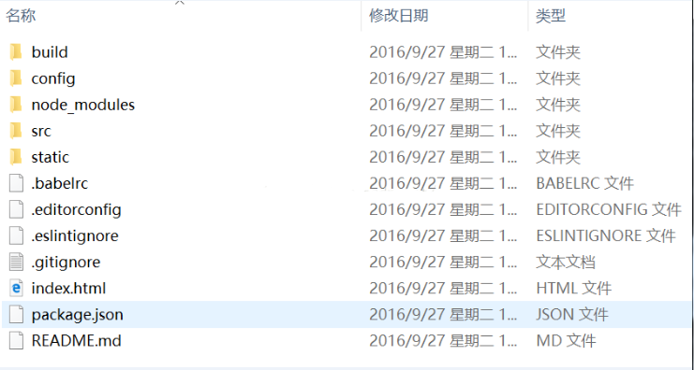

build:最终发布的代码存放的位置，

config：配置目录，包括端口号等，可以使用默认的

node_modules：npm加载的项目依赖模块

src：是我们开发的目录，基本上要做的事情都在这个目录里边，里边包含几个目录及文件：assets：放置一些图片，

components：放置组件文件，如logo等

App.vue:项目入口文件，我们可以直接将组件写在这里，而不是用components目录

main.js：项目的核心文件。

static：静态资源目录，图片，字体等

test：初始测试目录，可以删除

.xxxx：这些都是一些配置文件，包括语法配置，git配置等

index.html：首页入口文件，可以添加一些meta信息

package.json：项目配置文件

READM.md：项目说明文档，markdown格式

node_modules文件夹里面就是项目所需的所有依赖,可以看到有很多模块,这些模块都是在package.json文件里定义好了的.

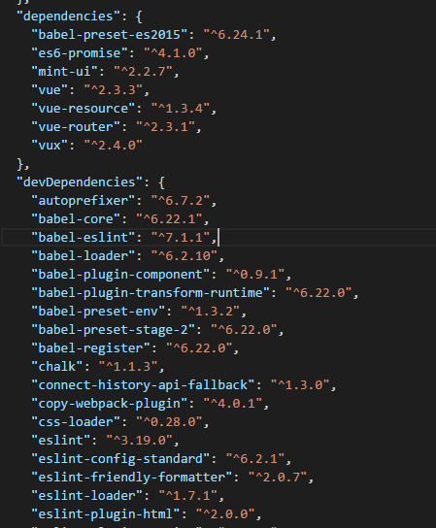

dependencies是项目依赖,

devDependencies是开发时项目依赖.

1. 运行测试

输入运行命令npm run dev

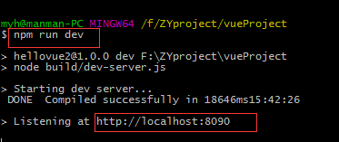

看到这样的输入项目就运行起来了,然后打开浏览器,输入第二个红框的地址 [localhost:8090](http://localhost:8080/" \t "http://blog.csdn.net/zzwwjjdj1/article/details/_blank),

1. 需要安装vue-router（路由） vue-rsource（http请求）依赖具体用途请参考官方文档

vue-router会在生成项目的时候询问是不是生成项目，可以选择y 就不用自己再安装

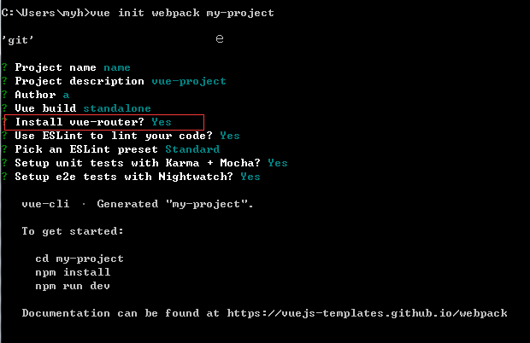

手动安装 vue-rsource或者安装axios，vue2.0之后vue-rsource不再是官网推荐的ajax库，推荐使用axios

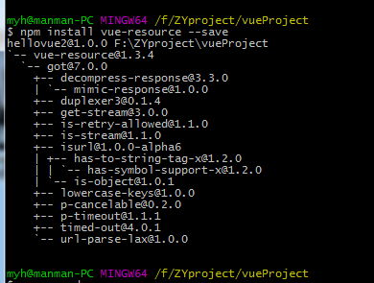

显示上图情况安装成功。Axios安装同vue-resource

1. Vuex 是一个专为 Vue.js 应用程序开发的**状态管理模式**。它采用集中式存储管理应用的所有组件的状态，并以相应的规则保证状态以一种可预测的方式发生变化。如果项目需要vuex（状态管理模块）需要自己下载依赖

Npm install vuex --save

9、根据项目需要下载Ui库，例如mint-ui（饿了么）

a、安装mint-ui

项目目录下npm install mint-ui -S / cnpm install mint-ui --save-dev

b、为了保证在代码打包时按需使用mint-ui的某个或多个组件，可以使用 [babel-plugin-component](http://link.zhihu.com/?target=https://github.com/QingWei-Li/babel-plugin-component" \t "https://zhuanlan.zhihu.com/p/_blank) 插件，npm install babel-plugin-component -D

c、安装babel-preset-es2015 npm install babel-preset-es2015 --save

d、修改.babelrc文件

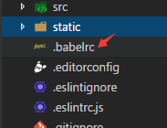

{

"presets": [["es2015",{"MODULES": false}], "stage-2"],

"plugins": ["transform-runtime",["component",[

{

"libraryName":"mint-ui",

"style": true

}

]]],

"comments": false,

"env": {

"test": {

"plugins": [ "istanbul" ]

}

}

}

参考https://github.com/yxcs/vue-test 例子